Manual de acceso a la información pública del Centro de Restitución de Derechos y Centro de Apoyo a Mujeres Sobrevivientes de Violencia (CAIMUS) – Santa Rosa

CAIMUS SANTA ROSA | Guatemala 2025

Manual de acceso a la información pública del Centro de Restitución de Derechos y Centro de Apoyo a Mujeres Sobrevivientes de Violencia (CAIMUS) - Santa Rosa



CAIMUS SANTA ROSA | Guatemala 2025

Contenido

1. Presentación 1
2. Marco Juridico 2
3. Principios Rectores 3
4. Objetivos del manual 4
5. Sujetos obligados y responsables institucionales 5
6. Tipología de la información pública 6
7. Procedimiento de acceso a la información pública 8
8. Unidad de información pública 12
9. Gestión documental y archivos institucionales 14
10. Recursos, responsabilidades y sanciones 16
11. Formatos Institucionales 18
Formato 1. Solicitud de información pública 19
Formato 2. Registro de solicitudes de información 19
Formato 3. Acta de entrega de información 20
Formato 4. Recurso de revisión 20
Formato numeral 1. Estructura orgánica y funciones 21
Formato numeral 2. Datos de contacto institucional 22
Formato 3. Directorio de personal y servidores públicos 22
Formato 4. Remuneraciones y beneficios 23
Formato 5 a. Misión, objetivos y resultados institucionales 23
Formato 6. Manuales de procedimientos vigentes 24
Formato 7. Presupuesto institucional 24
Formato 8. Informe mensual de ejecución presupuestaria 25
Formato 9. Depósitos o fideicomisos con fondos públicos 25
Formato 10. Procesos de cotización y licitación 26
Formato 11. Contrataciones y servicios profesionales 26
Formato 12. Viajes nacionales e internacionales 27
Formato 13. Inventario de bienes institucionales 27
Formato 14. Contratos de mantenimiento 28
Formato 15. Programas de subsidios y transferencias 28
Formato 17. Empresas precalificadas y proveedores 29
Formato 18. Obras públicas o infraestructura 29
Formato 19. Contratos de arrendamiento 30
Formato 20. Compras directas 30
Formato 21. Fideicomisos / fondos específicos 31
Formato 22. Compras directas 31
Formato 23. Informes de auditoría 32
Formato 26. Publicación de archivos institucionales 32
Formato 27. Índice de información clasificada 33
Formato 28. Datos sociolingüísticos y pertinencia cultural 33
Formato 29. Información complementaria de transparencia activa 34
12. Síntesis operativa para ASOEDO 34
13. Firmas de Formatos 36
14. Referencias 36

- Presentación
La Asociación el Despertar de las Mujeres de Oratorio (ASOEDO) reconoce que la transparencia y el acceso a la información pública constituyen pilares esenciales de la democracia, la participación ciudadana y la buena gobernanza. Este manual tiene como objetivo principal fortalecer la cultura institucional de apertura informativa, garantizando a todas las personas el ejercicio efectivo del derecho de acceso a la información pública, conforme a lo establecido en el Decreto 57-2008, Ley de Acceso a la Información Pública (Congreso de la República de Guatemala, 2008).
El presente documento constituye tanto un manual operativo de cumplimiento interno, dirigido a los equipos técnicos y administrativos de ASOEDO, como un manual público de transparencia, que pone a disposición de la ciudadanía los mecanismos, procedimientos y principios que orientan la gestión institucional bajo los estándares de máxima publicidad y rendición de cuentas.
ASOEDO, en su carácter de organización que gestiona recursos públicos y cooperación internacional, asume plenamente las obligaciones derivadas del artículo 6 de la Ley de Acceso a la Información Pública, que dispone que toda entidad que reciba, administre o ejecute fondos públicos está sujeta al régimen de transparencia y acceso a la información (Congreso de la República de Guatemala, 2008, art. 6).
La creación de este manual refleja el compromiso de ASOEDO con los valores democráticos, los derechos humanos y la construcción de confianza social, asegurando que la información pública sea accesible, comprensible y útil para las comunidades con las que trabaja. Además, responde a la visión institucional de promover la participación ciudadana informada y el fortalecimiento de la auditoría social como medio de control ciudadano de la gestión pública.
La implementación de los procedimientos contenidos en este manual no solo fortalece la legitimidad de la organización, sino que también contribuye a consolidar prácticas de transparencia activa, participación y control social, esenciales para la sostenibilidad de la democracia guatemalteca y el cumplimiento de los Objetivos de Desarrollo Sostenible, particularmente el ODS 16 sobre paz, justicia e instituciones sólidas (Naciones Unidas, 2015).

- Marco jurídico
El derecho de acceso a la información pública se fundamenta en la Constitución Política de la República de Guatemala, la cual establece en su artículo 30 que “todos los actos de la administración son públicos” y que los ciudadanos tienen derecho a acceder a los archivos y registros del Estado, salvo las excepciones expresamente establecidas por ley (Asamblea Nacional Constituyente, 1985, art. 30).
El Decreto 57-2008, Ley de Acceso a la Información Pública (LAIP), desarrolla dicho mandato constitucional y garantiza el derecho de toda persona a solicitar, recibir y tener acceso a la información pública en posesión de entidades públicas y de aquellas que administren recursos estatales, como las organizaciones no gubernamentales que ejecutan fondos públicos o cooperación internacional (Congreso de la República de Guatemala, 2008, art. 1).
En el ámbito internacional, el marco normativo de este derecho está respaldado por instrumentos como la Declaración Universal de Derechos Humanos (1948), cuyo artículo 19 reconoce el derecho a “investigar y recibir informaciones y opiniones”, y la Convención Americana sobre Derechos Humanos (1969), que en su artículo 13 consagra el derecho a buscar, recibir y difundir información de toda índole.
Asimismo, el Pacto Internacional de Derechos Civiles y Políticos (ONU, 1966), en su artículo 19, establece que el acceso a la información es un componente esencial de la libertad de expresión y un instrumento de control democrático sobre la función pública. Estos tratados, de conformidad con el artículo 46 de la Constitución guatemalteca, forman parte del bloque de constitucionalidad y prevalecen sobre el derecho interno en materia de derechos humanos.
El Procurador de los Derechos Humanos (PDH) actúa como la autoridad reguladora del derecho de acceso a la información pública (LAIP, art. 46), ejerciendo funciones de supervisión, capacitación y sanción en los casos de incumplimiento.
Finalmente, este manual encuentra su fundamento también en los principios de administración pública moderna, definidos en la Ley de Acceso a la Información Pública y en la doctrina internacional sobre gobierno abierto, particularmente en el principio de “máxima publicidad”, según el cual toda información es pública salvo prueba legal en contrario.
En ese sentido, ASOEDO asume el deber jurídico y ético de garantizar el acceso libre, oportuno y completo a la información sobre su gestión, programas, presupuesto, proyectos, convenios, informes y cualquier otro documento que refleje el uso de fondos públicos o de cooperación internacional.

- Principios rectores
El presente manual se fundamenta en los principios rectores establecidos en el artículo 3 del Decreto 57-2008, que son obligatorios para todos los sujetos comprendidos en su aplicación (Congreso de la República de Guatemala, 2008, art. 3).
3.1 Máxima publicidad
Toda información en poder de ASOEDO se presume pública. Solamente podrá restringirse el acceso por disposición constitucional o legal debidamente fundada. Este principio implica que la carga de la prueba recae en quien niegue la información, y no en quien la solicite.
3.2 Transparencia
Obliga a la organización a garantizar el conocimiento público sobre el uso de los recursos, los resultados de sus proyectos, sus mecanismos de contratación, los procesos internos de toma de decisiones y los informes de auditoría. La transparencia institucional refuerza la confianza social y la legitimidad de la gestión pública.
3.3 Gratuidad
El acceso a la información es gratuito, salvo los costos de reproducción física o digital que puedan aplicarse en casos específicos (LAIP, art. 18).
3.4 Sencillez y celeridad
La tramitación de solicitudes debe realizarse sin formalismos excesivos y dentro de los plazos establecidos en la ley (10 días hábiles, prorrogables por 10 más).
3.5 Igualdad y no discriminación
Toda persona tiene el mismo derecho a acceder a la información pública sin distinción alguna por motivos de sexo, edad, etnia, idioma, religión, ideología o condición social.
3.6 Responsabilidad
ASOEDO y sus funcionarios deben rendir cuentas del uso de los recursos públicos, del cumplimiento de su misión institucional y de la protección de los datos personales bajo su custodia.
3.7 Rendición de cuentas
El acceso a la información pública es la base de la rendición de cuentas. ASOEDO asume la obligación de publicar de oficio su estructura organizativa, presupuesto, informes de gestión, auditorías, actas y resultados de los proyectos ejecutados (LAIP, art. 10).
Estos principios conforman el marco ético e institucional que orienta el cumplimiento de las disposiciones legales, fortaleciendo la confianza de la ciudadanía y de los cooperantes internacionales en la gestión transparente de la organización.

- Objetivos del manual
El presente manual tiene como finalidad establecer las normas internas y los procedimientos que garanticen el cumplimiento de la Ley de Acceso a la Información Pública y la implementación de políticas de transparencia activa y pasiva dentro de ASOEDO.
4.1 Objetivo general
Garantizar el ejercicio efectivo del derecho de acceso a la información pública dentro de ASOEDO, asegurando la transparencia, la rendición de cuentas y la participación ciudadana en los procesos institucionales.
4.2 Objetivos específicos
- Definir las responsabilidades de los funcionarios de ASOEDO en materia de acceso a la información pública.
- Establecer los mecanismos y plazos para la recepción, tramitación y entrega de información solicitada.
- Identificar la información pública de oficio que debe mantenerse disponible permanentemente.
- Promover la gestión documental transparente y el resguardo adecuado de los archivos institucionales.
- Fomentar la cultura organizacional de apertura, rendición de cuentas y ética pública.
- Proporcionar herramientas prácticas para la atención ciudadana y el cumplimiento normativo.
Este manual es un instrumento de aplicación directa y obligatoria para todas las áreas y niveles de la organización. Su observancia es parte de los mecanismos internos de control administrativo y de las obligaciones que derivan del artículo 6 del Decreto 57-2008 para las entidades que manejan recursos públicos.
Asimismo, responde a los compromisos internacionales de Guatemala en materia de derechos humanos, especialmente al principio de “Estado abierto” contenido en la Carta Iberoamericana de Participación Ciudadana en la Gestión Pública (CLAD, 2009).
- Sujetos obligados y responsables institucionales
5.1 Sujeto obligado
De acuerdo con el artículo 6 de la Ley de Acceso a la Información Pública, se considera sujeto obligado “toda persona individual o jurídica, pública o privada, nacional o internacional, que maneje, administre o ejecute recursos públicos” (Congreso de la República de Guatemala, 2008, art. 6).
En consecuencia, ASOEDO está comprendida en el ámbito de aplicación de la ley por administrar fondos públicos y de cooperación internacional destinados a proyectos sociales, de desarrollo comunitario y fortalecimiento institucional.
5.2 Responsabilidad institucional
ASOEDO, como sujeto obligado, debe garantizar el acceso a la información bajo los principios de legalidad, eficiencia, transparencia y rendición de cuentas. Para tal efecto, la organización designará formalmente una Unidad de Información Pública (UIP), conforme al artículo 19 de la LAIP, encargada de coordinar todas las acciones relativas al cumplimiento de la ley.
5.3 Funciones de la Unidad de Información Pública
Entre las funciones esenciales de la UIP se incluyen:
- Recibir, registrar y tramitar las solicitudes de información.
- Proporcionar la información pública solicitada dentro de los plazos legales.
- Orientar a los solicitantes en la formulación de sus requerimientos.
- Clasificar y resguardar la documentación institucional.
- Elaborar informes anuales dirigidos al Procurador de los Derechos Humanos.
- Promover la capacitación del personal sobre transparencia y acceso a la información.
La UIP actúa bajo la autoridad de la Dirección Ejecutiva de ASOEDO, pero goza de autonomía funcional para cumplir sus obligaciones legales con independencia y objetividad.
5.4 Responsabilidades del personal
Todo el personal de ASOEDO, sin excepción, tiene la obligación de cooperar con la UIP en el suministro de información, responder oportunamente a los requerimientos, mantener actualizados los registros institucionales y preservar la integridad de los archivos bajo su custodia.
El incumplimiento de estas obligaciones podrá dar lugar a sanciones administrativas o penales, conforme a los artículos 61 a 67 de la LAIP, que tipifican como delitos la retención indebida, destrucción, alteración o revelación de información confidencial o reservada (Congreso de la República de Guatemala, 2008, arts. 61–67).
5.5 Responsabilidad del nivel directivo
La Dirección Ejecutiva y la Junta Directiva de ASOEDO son responsables de garantizar el cumplimiento de la ley y de aprobar las políticas institucionales de transparencia. Asimismo, deben asegurar los recursos humanos y técnicos necesarios para el funcionamiento eficaz de la Unidad de Información Pública y la gestión documental.
5.6 Participación ciudadana y control social
La ciudadanía tiene el derecho de acceder a la información de ASOEDO, presentar solicitudes, realizar auditoría social y exigir rendición de cuentas. Este derecho no requiere acreditar interés jurídico o personal, ya que el artículo 5 de la LAIP reconoce que “toda persona tiene derecho a solicitar y obtener información pública” (Congreso de la República de Guatemala, 2008, art. 5).
ASOEDO promoverá mecanismos de participación, consulta y diálogo con las comunidades beneficiarias, a fin de fortalecer la confianza pública y garantizar que la información sea un medio de empoderamiento ciudadano.
- Tipología de la información pública
De conformidad con los artículos 9 y 10 del Decreto 57-2008, la información bajo custodia de los sujetos obligados se clasifica en tres grandes categorías: información pública, información reservada e información confidencial (Congreso de la República de Guatemala, 2008, arts. 9–10). Esta clasificación es esencial para garantizar el principio de máxima publicidad y evitar la restricción arbitraria del derecho ciudadano al acceso a la información.
6.1 Información pública
Es toda aquella que se encuentra en poder de ASOEDO y que documenta el ejercicio de sus funciones, el uso de fondos públicos, la ejecución de programas y proyectos, así como los actos administrativos y operativos realizados (art. 9, numeral 6). Incluye, entre otros:
- Estatutos y documentos constitutivos.
- Estructura organizacional, manuales de procedimientos y reglamentos internos.
- Planes anuales de trabajo, informes de gestión y evaluación.
- Presupuestos aprobados y ejecutados.
- Convenios y contratos con el Estado o la cooperación internacional.
- Informes de auditoría, diagnósticos y evaluaciones de impacto.
- Listado de beneficiarios de programas financiados con fondos públicos.
Toda esta información debe mantenerse disponible de oficio y actualizada al menos cada treinta días, conforme al artículo 7 del Decreto 57-2008.

6.2 Información reservada
De acuerdo con el artículo 23 de la Ley, la información reservada es aquella cuyo acceso se encuentra temporalmente restringido, principalmente cuando su divulgación pudiera afectar la seguridad nacional, la investigación penal o la estabilidad financiera del país.
En el caso de ASOEDO, este tipo de información solo podrá declararse reservada por resolución motivada de la Dirección Ejecutiva, en casos excepcionales y por un plazo máximo de siete años, prorrogable únicamente bajo las condiciones del artículo 28 de la Ley (Congreso de la República de Guatemala, 2008, arts. 23 y 28).

6.3 Información confidencial
Es aquella que contiene datos personales o sensibles, cuya divulgación pueda vulnerar la intimidad, la vida privada o la seguridad de las personas, tal como lo establece el artículo 22 del Decreto 57-2008.
Ejemplos incluyen datos de identificación, domicilios, historias clínicas, información psicológica, legal, social o cualquier otro elemento que afecte la privacidad de las usuarias y usuarios de los programas de ASOEDO.
La protección de los datos personales se rige además por los artículos 30 a 35 de la Ley, que regulan el ejercicio del hábeas data.

6.4 Principio de no clasificación arbitraria
Ninguna información podrá ser clasificada como reservada o confidencial sin el cumplimiento estricto del procedimiento establecido por la ley, el cual requiere resolución formal, fundamento jurídico, prueba de daño y registro en el índice anual de información clasificada (arts. 25–26).
La transparencia institucional exige que la reserva de información sea la excepción, nunca la regla. Por ello, ASOEDO implementará revisiones periódicas de la clasificación de documentos y promoverá la desclasificación temprana de información cuando ya no existan razones legales para mantener su restricción.
- Procedimiento de acceso a la información pública
El acceso a la información pública es un derecho individual y colectivo. Toda persona, sin discriminación ni necesidad de justificar interés, puede solicitar información en poder de ASOEDO. Este procedimiento se regirá por los artículos 16 a 45 de la Ley (Congreso de la República de Guatemala, 2008).
7.1 Etapas del procedimiento
- Solicitud:
  - Puede presentarse verbalmente, por escrito o mediante medios electrónicos.
  - No requiere justificar interés alguno ni usar formato específico (art. 38).
- Recepción:
  - La solicitud será registrada en el Libro de Solicitudes de Información o en el Sistema Electrónico de Transparencia, si existiere.
  - La Unidad de Información Pública (UIP) asignará un número de registro y entregará acuse de recibo al solicitante.
- Tramitación:
  - La UIP verificará la disponibilidad de la información solicitada y coordinará con las áreas responsables para su recopilación.
  - Si la solicitud es imprecisa, la UIP podrá requerir aclaración dentro de los tres días hábiles siguientes (art. 42).
- Resolución:
  - La UIP deberá emitir resolución dentro de 10 días hábiles, entregando la información solicitada o notificando la negativa debidamente fundamentada.
  - En casos de gran volumen, el plazo podrá prorrogarse por 10 días adicionales (art. 43).
- Entrega:
  - La información se entregará en formato físico o digital, según elección del solicitante.
  - Solo podrán cobrarse los costos de reproducción, nunca honorarios ni tasas administrativas (art. 45).
- Recurso de revisión:
  - En caso de negativa, el solicitante podrá interponer recurso ante la máxima autoridad institucional dentro de 15 días hábiles (art. 54).
7.2 Afirmativa ficta
Si transcurre el plazo legal sin respuesta, se entenderá que la solicitud fue aceptada, y ASOEDO estará obligada a entregar la información en un plazo máximo de 10 días adicionales, sin costo alguno (art. 44).
7.3 Acceso electrónico
ASOEDO promoverá la disponibilidad de información en su portal web institucional, conforme al artículo 39, garantizando que los datos publicados coincidan con los sistemas financieros y contables institucionales.

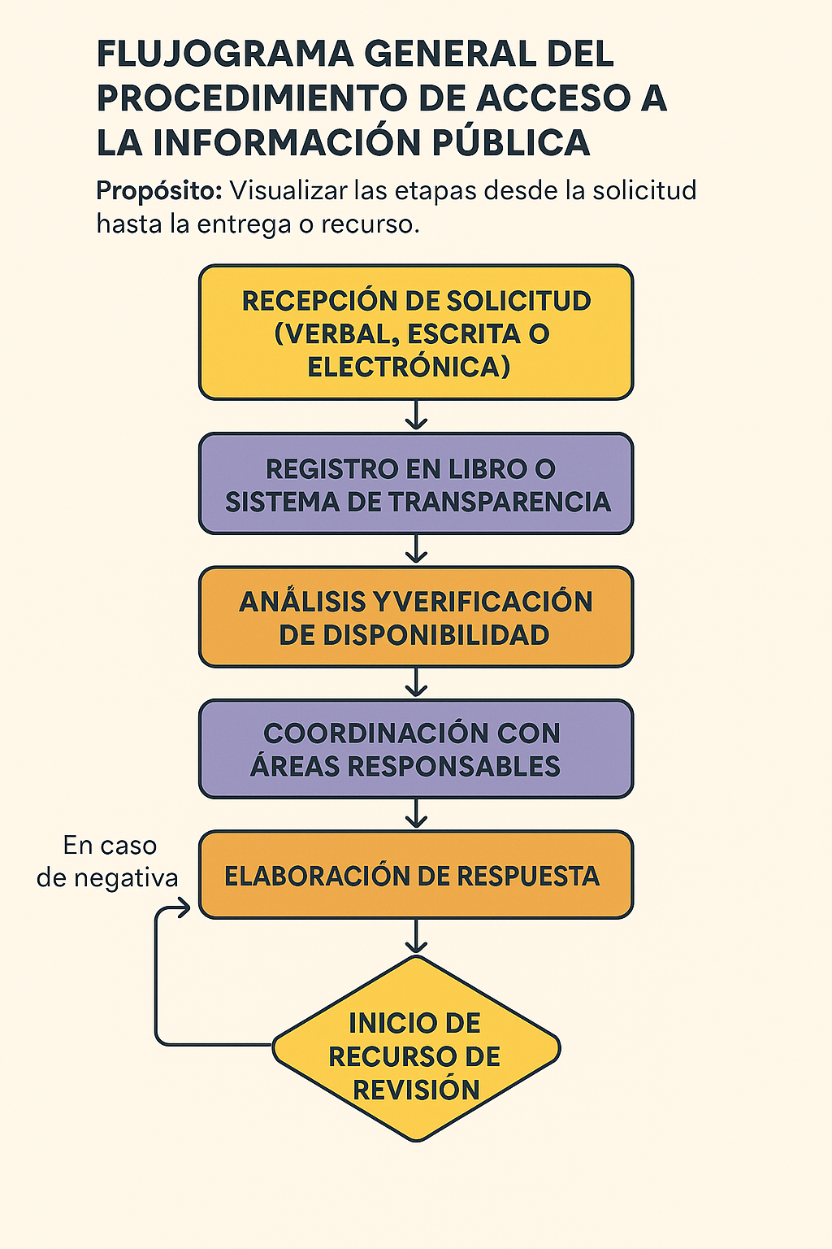

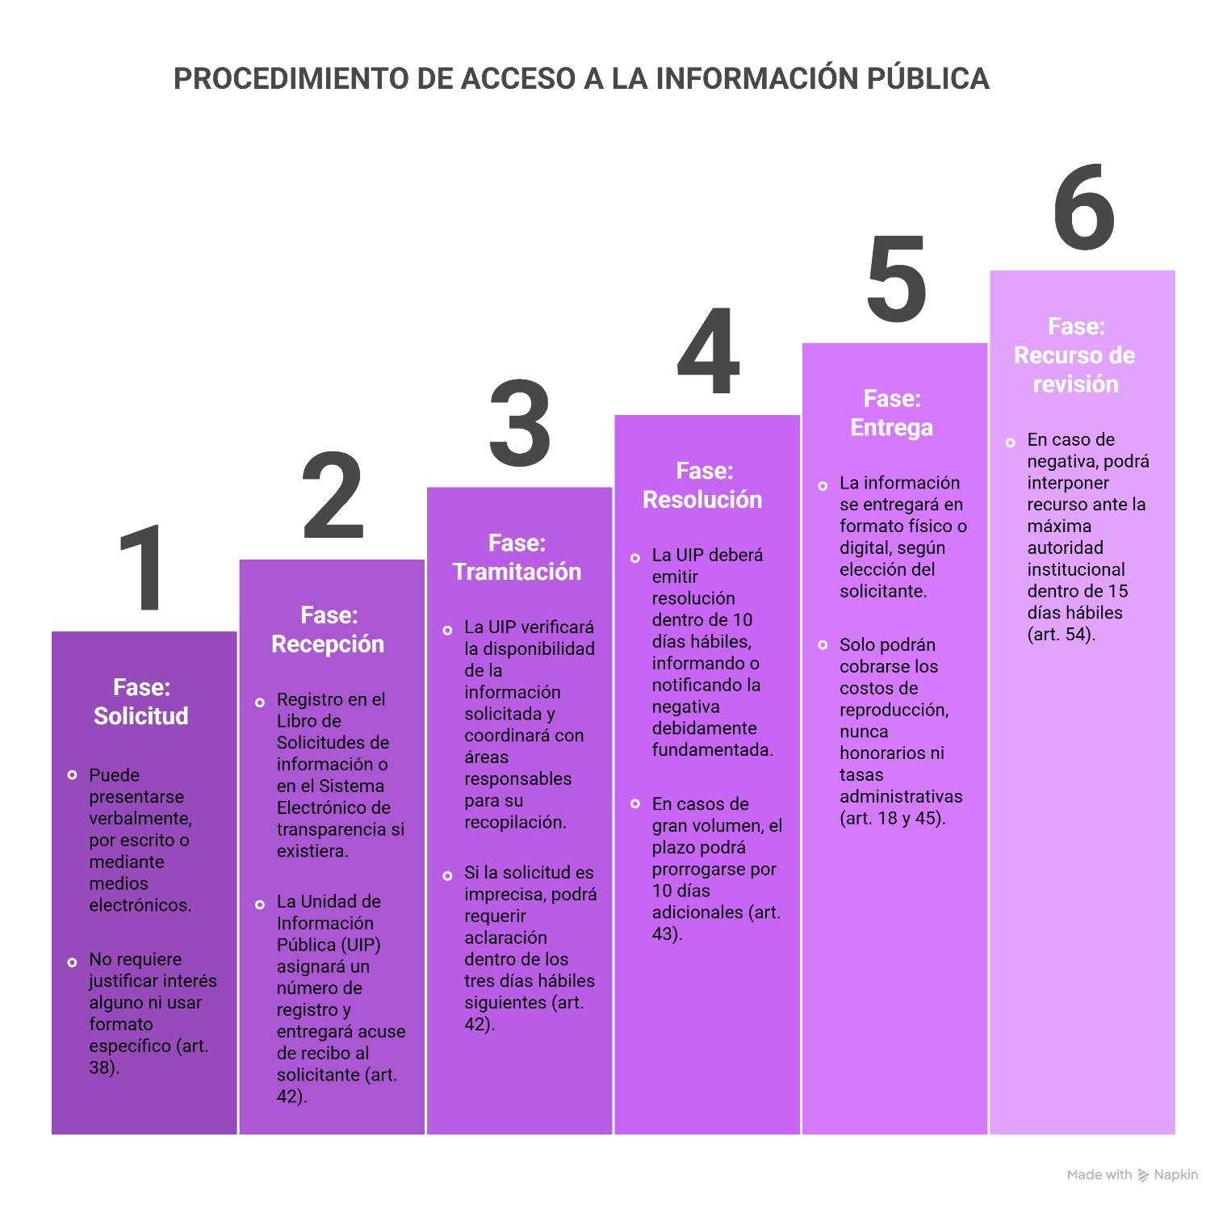

- Unidad de Información Pública (UIP)
8.1 Creación y estructura
La Unidad de Información Pública de ASOEDO se constituye en cumplimiento del artículo 19 del Decreto 57-2008. Su función es garantizar el derecho ciudadano de acceso a la información y coordinar las acciones internas para el cumplimiento de la Ley.
Estará integrada por:
- Responsable de la UIP: designado por la Dirección Ejecutiva.
- Asistente administrativo de información.
- Enlaces de transparencia: personal designado en cada programa o proyecto.
8.2 Funciones
- Recibir y registrar solicitudes de información.
- Tramitar las solicitudes ante las áreas competentes.
- Elaborar y entregar respuestas fundamentadas.
- Publicar la información de oficio en medios físicos y electrónicos.
- Custodiar los archivos y garantizar su integridad.
- Elaborar informes anuales de cumplimiento dirigidos al PDH (art. 48).
- Fomentar la capacitación y cultura de transparencia.
8.3 Mecanismos de coordinación
La UIP mantendrá comunicación permanente con:
- La Dirección Ejecutiva, para validar decisiones estratégicas.
- La Unidad de Administración Financiera, para información presupuestaria.
- La Unidad de Proyectos y Planificación, para información sobre ejecución.
- La Unidad de Auditoría Interna, para informes y resultados de evaluación.
8.4 Responsabilidad administrativa
El personal de la UIP debe guardar confidencialidad sobre los datos personales a los que tenga acceso y observar estrictamente las disposiciones de la Ley en materia de información confidencial y reservada (arts. 22–23).
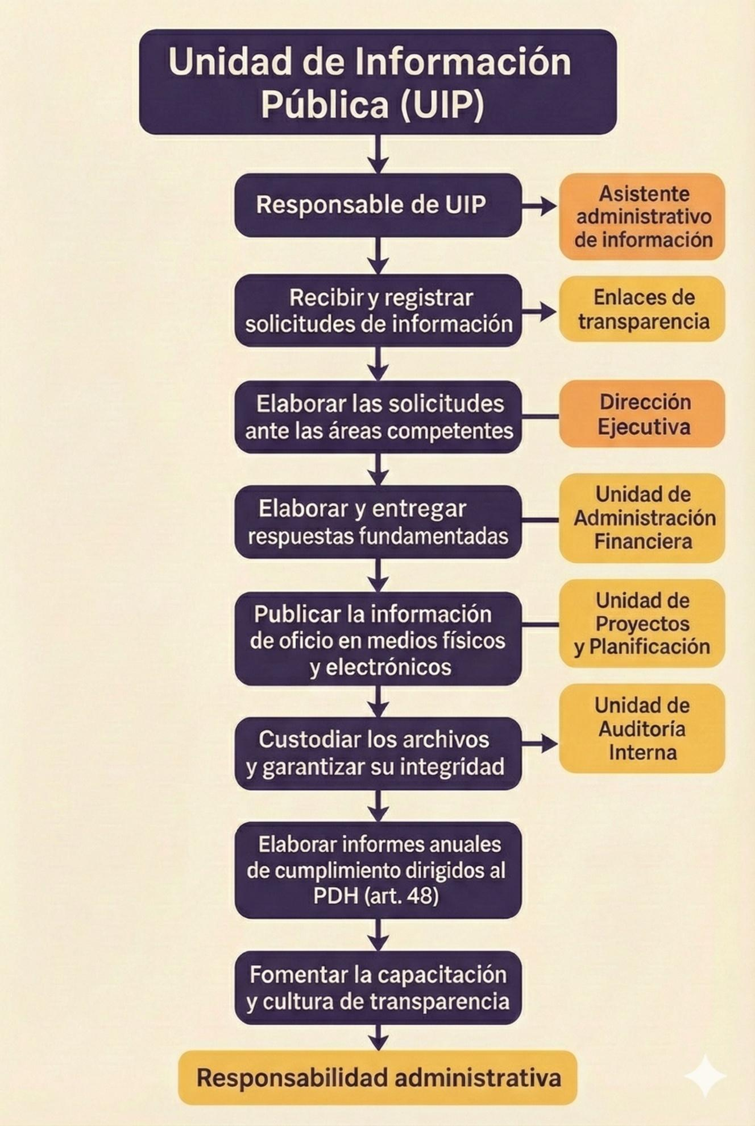
- Gestión documental y archivos institucionales
9.1 Principios generales
La gestión documental constituye un eje transversal de la transparencia institucional. Conforme a los artículos 36 y 37 de la Ley, los archivos administrativos deben resguardarse y mantenerse en condiciones que garanticen su conservación, integridad y accesibilidad. Ningún documento podrá destruirse, alterarse o modificarse sin justificación legal.

9.2 Sistema de archivo de ASOEDO
ASOEDO implementará un Sistema Institucional de Archivos (SIA) con tres niveles:
- Archivo de gestión: donde se conservan documentos en uso administrativo.
- Archivo intermedio: para documentación de valor informativo o probatorio.

9.3 Clasificación y digitalización
Los documentos se clasificarán según su naturaleza: técnica, administrativa, financiera o legal. La digitalización será obligatoria para toda documentación posterior al año 2025, garantizando copias de seguridad y control de acceso.
9.4 Acceso a los archivos
Toda persona podrá consultar los archivos institucionales previa solicitud conforme al procedimiento regulado. El acceso estará restringido únicamente en los casos previstos por la Ley o cuando se trate de datos personales sensibles.
9.5 Responsabilidades
El personal encargado de los archivos deberá:
- Asegurar la integridad de la información.
- Responder ante la UIP por la actualización de registros.
- Notificar cualquier pérdida, alteración o daño documental.
El incumplimiento será sancionado según los artículos 61 a 67 del Decreto 57-2008.

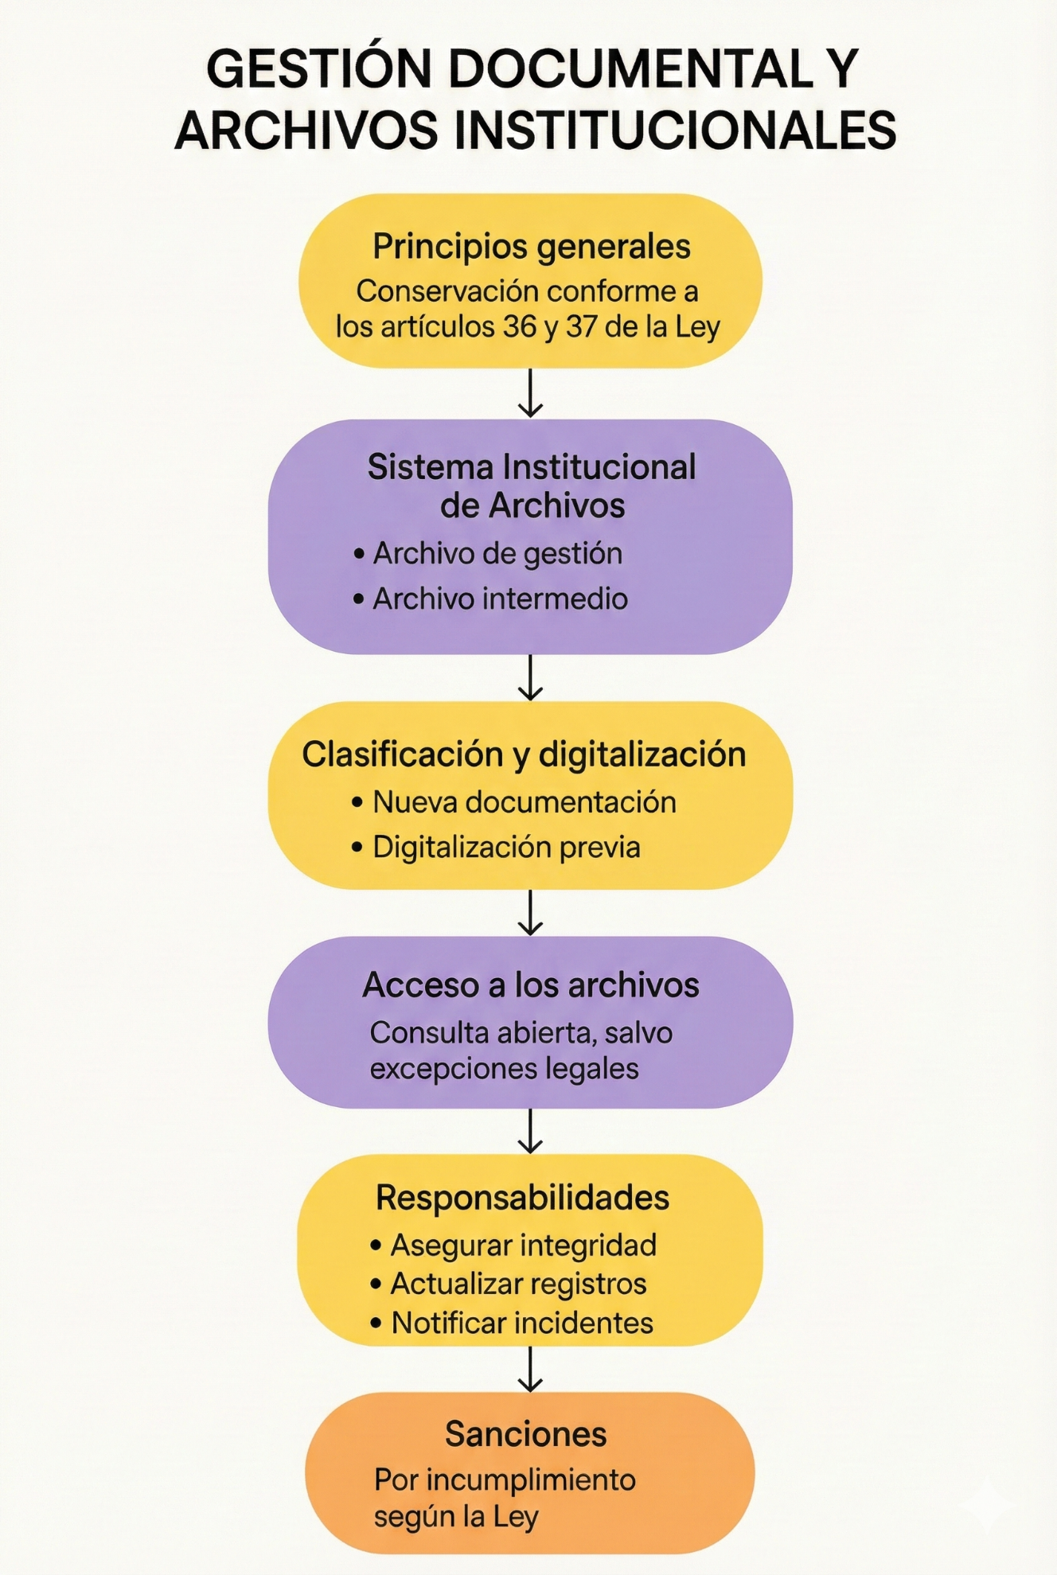
- Recursos, responsabilidades y sanciones
10.1 Recurso de revisión
Toda persona que considere vulnerado su derecho de acceso a la información podrá interponer un recurso de revisión ante la Dirección Ejecutiva de ASOEDO, conforme a los artículos 52 al 60 de la Ley.
Este recurso procede cuando:
- Se niegue el acceso total o parcial a la información.
- Se entregue información incompleta o distinta a la solicitada.
- Se alegue inexistencia injustificada de información.
- Se incumplan los plazos de respuesta.
El recurso deberá presentarse dentro de los 15 días hábiles posteriores a la notificación de la negativa. La Dirección Ejecutiva resolverá en un plazo de 5 días hábiles, emitiendo resolución escrita y pública.
10.2 Sanciones administrativas y penales
La Ley de Acceso a la Información Pública establece diversas sanciones por incumplimiento:
- Retención de información: prisión de uno a tres años (art. 66).
- Alteración o destrucción de documentos: prisión de cinco a ocho años (art. 65).
- Revelación indebida de información confidencial: prisión de cinco a ocho años y multa (art. 67).
- Comercialización de datos personales: sanción penal y multa hasta de Q100,000 (art. 64).
En el ámbito interno, ASOEDO podrá aplicar medidas disciplinarias como amonestaciones, suspensión o despido, conforme a la gravedad de la falta y la normativa laboral vigente.
10.3 Responsabilidad institucional
La Dirección Ejecutiva y la Junta Directiva de ASOEDO tienen responsabilidad solidaria en el cumplimiento de la Ley. Deben garantizar que la información pública se gestione bajo los principios de transparencia, seguridad y legalidad.
10.4 Auditoría y control
El cumplimiento del presente manual será objeto de auditoría interna y podrá ser verificado por la Contraloría General de Cuentas o el Procurador de los Derechos Humanos, conforme al artículo 48 del Decreto 57-2008.
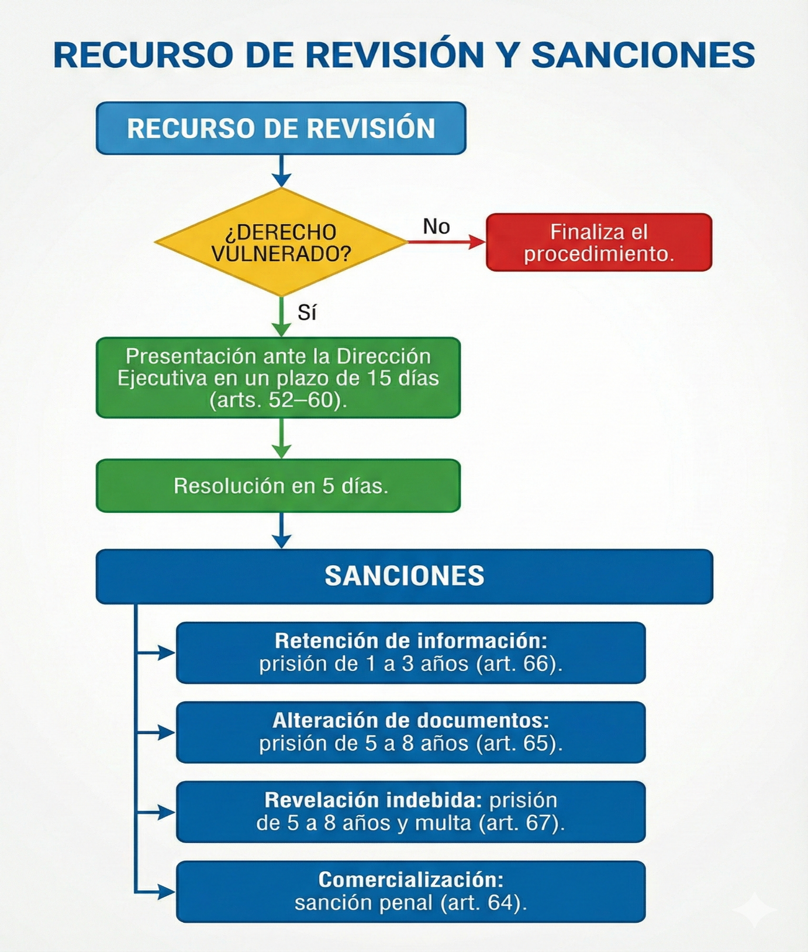

- Formatos institucionales
La creación de formatos institucionales constituye una herramienta esencial para la aplicación efectiva de la Ley de Acceso a la Información Pública (Decreto 57-2008). Estos instrumentos estandarizan los procesos de registro, publicación y entrega de información, garantizando uniformidad, trazabilidad y transparencia en la gestión administrativa. En ASOEDO, los formatos contribuyen a asegurar que toda la información pública —de oficio o por solicitud— sea administrada de forma ordenada, verificable y conforme a los principios de máxima publicidad, legalidad y rendición de cuentas establecidos en la ley (Congreso de la República de Guatemala, 2008).
La implementación de formatos facilita la sistematización de datos, la elaboración de informes periódicos y la verificación de cumplimiento ante el Procurador de los Derechos Humanos (PDH), autoridad garante del derecho de acceso a la información. Además, permite a las unidades administrativas documentar cada fase del procedimiento —desde la solicitud hasta la entrega— fortaleciendo la transparencia activa. Contar con registros normalizados también reduce el margen de discrecionalidad, previene errores y mejora la coordinación interinstitucional, asegurando que el acceso a la información sea ágil, equitativo y verificable para toda persona interesada.
Asimismo, los formatos institucionales fomentan una cultura organizacional de transparencia y responsabilidad pública. Su uso regular permite monitorear el desempeño de las unidades responsables, generar evidencia documental y consolidar la información necesaria para la rendición de cuentas interna y externa. De esta manera, ASOEDO cumple no solo con el mandato legal, sino con su compromiso ético de actuar bajo principios de gobierno abierto, acceso ciudadano y gestión responsable de los recursos públicos. La estandarización mediante formatos fortalece la institucionalidad y convierte la transparencia en una práctica cotidiana y sostenible.

Formato 1. Solicitud de información pública
Campo | Descripción
Nombre del solicitante
Documento de identificación
Dirección / correo electrónico
Fecha de solicitud
Descripción clara de la información solicitada
Formato en que desea recibir la información (digital / impreso)
Firma del solicitante
Firma del responsable institucional: ________________________ / Fecha: __________ / Sello

Formato 2. Registro de solicitudes de información
No. | Fecha de ingreso | Solicitante | Tema | Área responsable | Fecha de respuesta | Estado | Observaciones
Firma del responsable institucional: ________________________ / Fecha: __________ / Sello

Formato 3. Acta de entrega de información
Campo | Detalle
No. de solicitud
Fecha de entrega
Información proporcionada
Medio de entrega | Digital / Físico
Funcionario responsable
Firma del solicitante
Firma del responsable institucional: ________________________ / Fecha: __________ / Sello

Formato 4. Recurso de revisión
Campo | Descripción
Nombre del recurrente
No. de solicitud impugnada
Fecha de notificación de la negativa
Motivo del recurso
Fundamento legal invocado (arts. 52–60 LAIP)
Petición concreta
Firma del recurrente
Firma del responsable institucional: ________________________ / Fecha: __________ / Sello

Apartado descriptivo: Artículo 10 – Información Pública de Oficio
El artículo 10 de la Ley de Acceso a la Información Pública establece que los sujetos obligados deben mantener disponible, actualizada y accesible una serie de informaciones mínimas que constituyen la base de la transparencia institucional. Dichas informaciones deben estar a disposición de cualquier interesado de forma directa o a través de medios electrónicos, garantizando la máxima publicidad (Congreso de la República de Guatemala, 2008, art. 10).
A continuación, se presenta una descripción detallada de cada uno de los 29 numerales que integran este artículo, adaptados al contexto operativo de ASOEDO:

Numeral 1. Estructura orgánica y funciones
ASOEDO debe publicar su organigrama institucional, describiendo las funciones, responsabilidades y jerarquías de cada área, dirección o unidad operativa. Este numeral busca asegurar que la ciudadanía comprenda cómo se organiza la institución y quiénes son responsables de las decisiones administrativas y técnicas.

Formato numeral 1. Estructura orgánica y funciones
Cargo / Unidad | Nombre del responsable | Funciones principales | Correo institucional | Teléfono | Observaciones
Dirección Ejecutiva |  | Planificación estratégica, coordinación institucional y gestión ante cooperantes.
** Frecuencia de actualización: anual o cuando haya cambios de personal o estructura.
Responsable: Dirección Ejecutiva / Unidad de Información Pública (UIP).
Firma del responsable institucional: ________________________ / Fecha: __________ / Sello

Numeral 2. Dirección y teléfonos del personal que labora para la organización
La organización debe mantener pública su dirección física, números telefónicos, correos institucionales y horarios de atención, facilitando el contacto directo con la ciudadanía y con las comunidades beneficiarias. Este requisito fortalece la accesibilidad institucional y la rendición de cuentas territorial.

Formato numeral 2. Datos de contacto institucional
Dirección física | Teléfonos | Correo institucional | Horario de atención | Enlace web / redes sociales
**Frecuencia de actualización: inmediata ante cualquier modificación. Responsable: Secretaría Administrativa.
Firma del responsable institucional: ________________________ / Fecha: __________ / Sello

Numeral 3. Directorio de empleados y servidores públicos
Incluye el listado del personal que labora en la organización, con nombres, cargos y correos electrónicos institucionales. En ASOEDO, esta información permite la trazabilidad de responsabilidades y promueve la comunicación transparente entre la ciudadanía y los equipos técnicos.

Formato 3. Directorio de personal y servidores públicos
Nombre completo | Cargo | Unidad | Correo institucional | Fecha de ingreso | Estado laboral (activo/inactivo)
** Frecuencia de actualización: trimestral. Responsable: Recursos Humanos / UIP.
Firma del responsable institucional: ________________________ / Fecha: __________ / Sello

Numeral 4. Remuneraciones y beneficios
Establece la obligación de publicar los salarios, honorarios, dietas, bonos, viáticos y cualquier otra remuneración económica de los funcionarios, trabajadores o asesores de la entidad. Su propósito es evitar el uso discrecional de fondos públicos y fomentar la fiscalización ciudadana.

Formato 4. Remuneraciones y beneficios
Nombre | Cargo | Tipo de contrato | Salario mensual (Q) | Bonificaciones / Dietas | Total mensual | Fuente de financiamiento
*Frecuencia: trimestral. Responsable: Administración Financiera. ** Cuando exista personal en relación de dependencia.
Firma del responsable institucional: ________________________ / Fecha: __________ / Sello
Numeral 5. Misión, objetivos y resultados
La organización debe divulgar su misión institucional, objetivos estratégicos, plan operativo anual (POA) y los resultados obtenidos en su cumplimiento. Este numeral permite que los ciudadanos evalúen la eficacia y coherencia entre los fines institucionales y los resultados alcanzados.

Formato 5 a. Misión, objetivos y resultados institucionales
Elemento | Descripción
Misión institucional
Visión
Objetivos estratégicos
Resultados del período evaluado
*Frecuencia: anual (Informe de Gestión).
**Responsable: Dirección Ejecutiva / Unidad de Planificación.
Firma del responsable institucional: ________________________ / Fecha: __________ / Sello

Numeral 6 artículo 10 LAIP. Manuales de procedimientos
Impone la obligación de hacer públicos los manuales administrativos, técnicos y operativos. En el caso de ASOEDO, estos documentos regulan los procesos de ejecución de proyectos, contratación, monitoreo, auditoría y transparencia. Su publicación fortalece el principio de legalidad y la estandarización de procedimientos.

Formato 6. Manuales de procedimientos vigentes
Nombre del manual | Área / unidad aplicable | Fecha de aprobación | Vigencia | Estado (en revisión / vigente) | Enlace o ubicación física
*Frecuencia: al aprobarse nuevos manuales. **Responsable: Coordinadora-Subcordinadora-Secretaría Técnica / UIP.
Firma del responsable institucional: ________________________ / Fecha: __________ / Sello

Numeral 7. Presupuesto de ingresos y egresos
Debe publicarse el presupuesto aprobado y ejecutado de cada ejercicio fiscal, incluyendo transferencias internas y externas, donaciones, subsidios o fondos provenientes de cooperación internacional. Esta información refleja cómo se planifican y utilizan los recursos financieros.

Formato 7. Presupuesto institucional
Año fiscal | Fuente de financiamiento | Monto aprobado | Monto ejecutado | Porcentaje de ejecución | Observaciones
*Frecuencia: anual. **Responsable: Administración Financiera.
Firma del responsable institucional: ________________________ / Fecha: __________ / Sello

Numeral 8. Informes mensuales de ejecución presupuestaria
Obliga a presentar informes mensuales que detallen el gasto institucional por programa, rubro y renglón presupuestario. En ASOEDO, esta práctica garantiza la rendición de cuentas financiera continua y facilita la supervisión interna y externa.

Formato 8. Informe mensual de ejecución presupuestaria
Mes / Año | Programa o proyecto | Presupuesto asignado | Monto ejecutado | % de ejecución | Responsable | Observaciones
*Frecuencia: mensual. **Responsable: Contadora- Administración Financiera / Auditoría Interna.

Numeral 9. Depósitos constituidos con fondos públicos
Toda información sobre depósitos bancarios, fideicomisos o fondos administrados debe ser pública, incluyendo su origen, monto y destino. Este numeral busca evitar la opacidad en la gestión de fondos y reforzar los controles sobre los recursos públicos o de cooperación.

Formato 9. Depósitos o fideicomisos con fondos públicos
Nombre de la cuenta o fideicomiso | Banco / institución | Número de cuenta | Monto actual | Finalidad | Fecha de apertura | Responsable
*Frecuencia: semestral. **Responsable: Tesorería / Dirección Ejecutiva.
Firma del responsable institucional: ________________________ / Fecha: __________ / Sello

Numeral 10. Procesos de cotización y licitación
ASOEDO debe informar sobre los procesos de adquisición de bienes y servicios, especificando montos, precios, adjudicaciones, proveedores y contratos. La publicación de estos datos permite garantizar la transparencia en la contratación pública y prevenir conflictos de interés.

Formato 10. Procesos de cotización y licitación
No. proceso | Tipo (cotización / licitación) | Objeto del contrato | Fecha de publicación | Monto estimado | Proveedores participantes | Adjudicado a | Monto final | Observaciones
*Frecuencia: cada proceso. **Responsable: Coordinadora-Subcoordinadora- Compras y Contrataciones / UIP.
Firma del responsable institucional: ________________________ / Fecha: __________ / Sello

Numeral 11. Contrataciones y servicios
Incluye todas las contrataciones institucionales, tanto de personal como de servicios técnicos o consultorías, identificando a los proveedores, el costo y la duración de los contratos.

Formato 11. Contrataciones y servicios profesionales
No. contrato | Nombre del contratista | Servicio o actividad | Monto total | Plazo | Fecha de inicio / fin | Unidad contratante | Fuente de financiamiento
*Frecuencia: mensual. **Responsable: Administración Financiera / UIP.
Firma del responsable institucional: ________________________ / Fecha: __________ / Sello

Numeral 12. Viajes nacionales e internacionales
Debe publicarse la información relativa a viajes financiados con fondos públicos o de cooperación, detallando el objetivo, destino, participantes, costos de boletos y viáticos. Este numeral promueve la racionalidad del gasto y la fiscalización social.

Formato 12. Viajes nacionales e internacionales
Fecha | Nombre del participante | Cargo | Destino | Objetivo del viaje | Costo total | Fuente de financiamiento | Resultados / informe
*Frecuencia: por evento. **Responsable: Dirección Ejecutiva / Recursos Humanos.
Firma del responsable institucional: ________________________ / Fecha: __________ / Sello

Numeral 13. Inventario de bienes
ASOEDO debe tener disponible el inventario de bienes muebles e inmuebles institucionales. Este listado permite controlar el patrimonio adquirido con fondos públicos y garantizar su uso responsable.

Formato 13. Inventario de bienes institucionales
Código | Descripción del bien | Categoría | Valor (Q) | Ubicación | Estado físico | Responsable de custodia
*Frecuencia: semestral. **Responsable: Patrimonio / Administración.
Firma del responsable institucional: ________________________ / Fecha: __________ / Sello

Numeral 14. Contratos de mantenimiento
La organización deberá publicar los contratos de mantenimiento de equipo, vehículos e instalaciones, incluyendo montos, plazos y proveedores. Este numeral fortalece la supervisión del gasto corriente y la eficiencia operativa.

Formato 14. Contratos de mantenimiento
No. contrato | Proveedor | Objeto (equipo / inmueble) | Monto (Q) | Plazo | Fecha de inicio / fin | Responsable
*Frecuencia: anual. ** Responsable: Logística / Administración Financiera.
Firma del responsable institucional: ________________________ / Fecha: __________ / Sello

Numeral 15. Programas de subsidios y transferencias
Debe informarse sobre los criterios de acceso y listados de beneficiarios de los programas financiados con fondos públicos, asegurando la equidad, la transparencia y la trazabilidad del apoyo otorgado.

Formato 15. Programas de subsidios y transferencias
Programa / proyecto | Beneficiarios directos | Criterios de selección | Monto total | Fecha de entrega | Observaciones
*Frecuencia: por convocatoria. **Responsable: Unidad de Proyectos / UIP.
Firma del responsable institucional: ________________________ / Fecha: __________ / Sello

Numeral 16. Contratos de usufructo o concesiones
Aunque ASOEDO no administra bienes estatales, este numeral aplica si llegara a recibir concesiones o permisos para administrar bienes públicos. En ese caso, toda información contractual deberá ser pública.

Numeral 17. Empresas precalificadas
Este numeral exige publicar listados de empresas o proveedores precalificados, detallando su razón social, capital autorizado y servicios registrados, garantizando la libre competencia y la objetividad en las adjudicaciones.

Formato 17. Empresas precalificadas y proveedores
Nombre o razón social | NIT | Servicio o producto ofrecido | Fecha de precalificación | Vigencia | Observaciones
*Frecuencia: anual. **Responsable: Compras y Contrataciones.
Firma del responsable institucional: ________________________ / Fecha: __________ / Sello

Numeral 18. Obras públicas
ASOEDO debe publicar la información sobre obras ejecutadas o en ejecución con financiamiento público, detallando ubicación, costo, plazo, empresa ejecutora, fuente de financiamiento y responsable del proyecto.

Formato 18. Obras públicas o infraestructura
Nombre del proyecto Ubicación Empresa contratista Costo total Fuente de financiamiento Avance físico (%) Fecha estimada de finalización

*Cuando aplique. **Frecuencia: trimestral. ***Responsable: Unidad de Proyectos.
Firma del responsable institucional: ________________________ / Fecha: __________ / Sello

Numeral 19. Contratos de arrendamiento
Debe divulgar los contratos de arrendamiento de bienes, oficinas, maquinaria o equipo, indicando motivos, montos y plazos. Esto evita la discrecionalidad y permite evaluar la pertinencia de los gastos institucionales.

Formato 19. Contratos de arrendamiento
No. contrato | Bien arrendado | Monto mensual | Duración del contrato | Propietario | Observaciones
*Frecuencia: anual. **Responsable: Dirección Administrativa.
Firma del responsable institucional: ________________________ / Fecha: __________ / Sello

Numeral 20. Contrataciones en procesos de cotización y licitación
Complementa los numerales 10 y 11, obligando a publicar el número de operación, fecha de adjudicación, nombre del proveedor y monto adjudicado, fortaleciendo la trazabilidad de los procesos de compra.

Formato 20. Compras directas
Fecha | Descripción del bien o servicio | Proveedor | Monto (Q) | Justificación | Responsable
*Frecuencia: mensual. **Responsable: Contabilidad/Compras / Tesorería.
Firma del responsable institucional: ________________________ / Fecha: __________ / Sello

Numeral 21. Fideicomisos
Si ASOEDO llegara a participar en fideicomisos públicos, deberá divulgar el destino de los recursos, los gastos administrativos y los procesos de ejecución.

Formato 21. Fideicomisos / fondos específicos
Nombre del fideicomiso | Entidad fiduciaria | Objeto | Monto | Plazo | Responsable | Informe financiero disponible
*Frecuencia: anual. **Responsable: Dirección Ejecutiva / Administración Financiera.
Firma del responsable institucional: ________________________ / Fecha: __________ / Sello

Numeral 22. Compras directas
Obliga a informar todas las compras directas realizadas, indicando su justificación, monto y proveedor. Esta disposición cierra espacios a la discrecionalidad en adquisiciones menores.

Formato 22. Compras directas
Fecha | Descripción del bien o servicio | Proveedor | Monto (Q) | Justificación | Responsable
*Frecuencia: mensual. **Responsable: Compras / Tesorería.
Firma del responsable institucional: ________________________ / Fecha: __________ / Sello

Numeral 23. Informes de auditoría
Se deben publicar los informes finales de auditorías internas o externas, tanto gubernamentales como privadas, reflejando el cumplimiento normativo y la gestión eficiente de recursos.

Formato 23. Informes de auditoría
Tipo de auditoría (interna / externa) | Período auditado | Auditor / firma | Fecha de entrega | Hallazgos principales | Recomendaciones | Estado de cumplimiento
*Frecuencia: anual o por evento. ** Responsable: Auditoría Interna / Dirección Ejecutiva.
Firma del responsable institucional: ________________________ / Fecha: __________ / Sello

Numerales 24 y 25. Entidades internacionales o no gubernamentales
Las organizaciones internacionales o privadas que administren fondos públicos —como ASOEDO cuando ejecuta cooperación oficial— deben publicar toda información vinculada a compras, contrataciones y ejecución financiera con dichos fondos.

Numeral 26. Publicación anual de archivos
Los responsables de archivos deben publicar anualmente un informe sobre el funcionamiento, sistema de registro, categorías de información y procedimientos de acceso. Este numeral promueve la rendición de cuentas documental.

Formato 26. Publicación de archivos institucionales
Área / unidad | Tipo de archivo | Descripción del contenido | Años cubiertos | Sistema de clasificación | Responsable | Observaciones
*Frecuencia: anual. **Responsable: Archivo General / UIP.
Firma del responsable institucional: ________________________ / Fecha: __________ / Sello
Numeral 27. Índice de información clasificada
Cada año debe publicarse un índice de información confidencial o reservada, con las razones legales que fundamentan la clasificación y el plazo de reserva

Formato 27. Índice de información clasificada

No. | Título del documento | Tipo (reservada / confidencial) | Fundamento legal | Plazo de reserva | Fecha de clasificación | Responsable
*Frecuencia: anual. **Responsable: Dirección Ejecutiva / UIP..
Firma del responsable institucional: ________________________ / Fecha: __________ / Sello

Numeral 28. Datos sociolingüísticos
ASOEDO deberá mantener actualizado un informe sobre la diversidad lingüística y cultural de las comunidades usuarias, en cumplimiento del enfoque de pertinencia cultural y de inclusión social.

Formato 28. Datos sociolingüísticos y pertinencia cultural
Departamento / municipio | Idioma predominante | Pueblos o comunidades atendidas | Número de beneficiarios | Adaptaciones lingüísticas realizadas | Materiales traducidos
*Frecuencia: anual. **Responsable: Unidad de Proyectos / Comunicación.
Firma del responsable institucional: ________________________ / Fecha: __________ / Sello

Numeral 29. Otras informaciones relevantes
Incluye cualquier otra información que, por su relevancia social, económica o de derechos humanos, sea útil para garantizar la transparencia y la participación ciudadana. ASOEDO podrá ampliar este numeral mediante políticas internas de “transparencia proactiva”, publicando informes sobre género, inclusión o medio ambiente.

Formato 29. Información complementaria de transparencia activa
Tema | Tipo de información | Periodo de publicación | Medio de difusión | Responsable | Observaciones
Políticas de género | Informe institucional | Semestral | Portal web | Unidad de Género
Rendición de cuentas comunitaria | Actas y presentaciones | Trimestral | Tablero público / web | Dirección Ejecutiva
*Frecuencia: variable según tipo de información. **Responsable: UIP / Dirección Ejecutiva.
Firma del responsable institucional: ________________________ / Fecha: __________ / Sello

- Síntesis operativa para ASOEDO
En cumplimiento del artículo 10, ASOEDO debe garantizar:
- Publicación semestral actualizada de todos los numerales en su portal electrónico y tableros físicos.
- Actualización cada 30 días de los registros de personal, presupuesto, contratos y adquisiciones.
- Accesibilidad pública en formatos legibles y comprensibles.
- Responsabilidad directa de la Unidad de Información Pública en la actualización y custodia de la información de oficio.
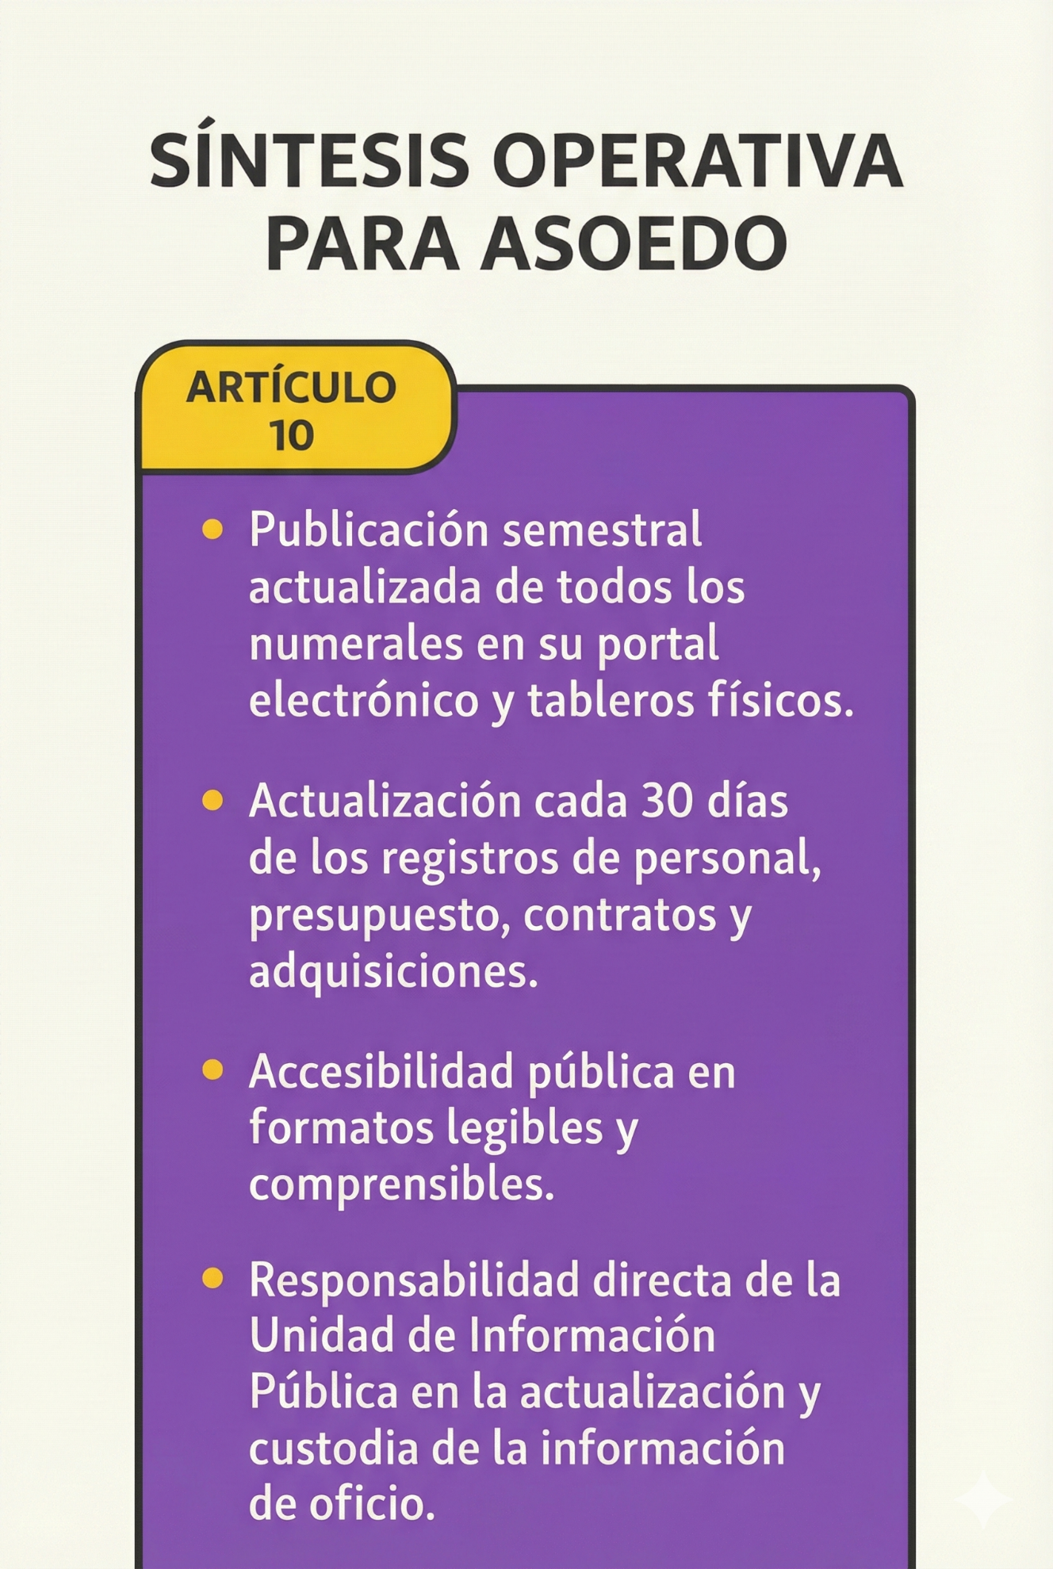
- Firma de los formatos
La validez de los formatos institucionales establecidos para la aplicación de la Ley de Acceso a la Información Pública estará sujeta a la firma de los responsables según los pies de cuadro indicados en cada formato. Dicha firma constituye una manifestación formal de autenticidad, veracidad y responsabilidad administrativa sobre la información consignada. Este procedimiento garantiza que los datos publicados o entregados respondan a fuentes oficiales, debidamente verificadas y autorizadas por las unidades competentes, fortaleciendo la trazabilidad documental y la integridad del sistema institucional de transparencia y rendición de cuentas de ASOEDO.
Cada formato deberá contener al pie del cuadro el nombre, cargo y firma del funcionario responsable, acompañado de la fecha de actualización y, cuando corresponda, el sello institucional. Este mecanismo asegura la correcta identificación de quienes intervienen en la generación, revisión y publicación de la información pública. Además, permite establecer controles internos de seguimiento y auditoría, facilitando la verificación del cumplimiento de las obligaciones establecidas en el Decreto 57-2008. La firma de los responsables garantiza que cada registro institucional cumpla con los principios de legalidad, exactitud y responsabilidad administrativa.

- Referencias
Asamblea Nacional Constituyente. (1985). Constitución Política de la República de Guatemala.
Congreso de la República de Guatemala. (2008). Decreto 57-2008, Ley de Acceso a la Información Pública.
Naciones Unidas. (1966). Pacto Internacional de Derechos Civiles y Políticos.
Naciones Unidas. (1948). Declaración Universal de los Derechos Humanos.
CLAD. (2009). Carta Iberoamericana de Participación Ciudadana en la Gestión Pública.

- ACTA DE APROBACIÓN DEL MANUAL DE ACCESO A LA INFORMACIÓN PÚBLICA
En la ciudad de Guatemala, a los ____ días del mes de __________ del año dos mil veinticinco, reunidos los miembros de la Junta Directiva de la Asociación el Despertar de las Mujeres de Oratorio (ASOEDO), en sesión ordinaria celebrada conforme a lo establecido en los Estatutos de la Asociación, y con la participación del quórum correspondiente, se procede a conocer y resolver sobre la aprobación del Manual de Acceso a la Información Pública de ASOEDO.
La Junta Directiva, en ejercicio de sus facultades legales y estatutarias, y en atención a lo dispuesto en el Decreto 57-2008, Ley de Acceso a la Información Pública, acuerda aprobar y adoptar el Manual de Acceso a la Información Pública, el cual establece los principios, procedimientos, responsabilidades, formatos y mecanismos institucionales necesarios para garantizar el derecho de toda persona a solicitar y recibir información pública, conforme a los principios de transparencia, rendición de cuentas y máxima publicidad.
Este Manual se constituye en un instrumento de cumplimiento obligatorio para todas las unidades, direcciones y personal de ASOEDO, y entrará en vigencia a partir de su aprobación. Asimismo, se instruye a la Dirección Ejecutiva y a la Unidad de Información Pública (UIP) para su implementación, divulgación y actualización conforme a las disposiciones legales vigentes.
No habiendo más asuntos que tratar, y para constancia, se firma la presente Acta de Aprobación, en la fecha arriba indicada.
FIRMAS
Nombre y cargo | Firma
Presidencia de Junta Directiva
Secretaría de Junta Directiva
Dirección Ejecutiva de ASOEDO

Sello institucional: _______________________________

